МІНІСТЕРСТВО ОСВІТИ І НАУКИ, МОЛОДІ ТА СПОРТУ УКРАЇНИ

НАЦІОНАЛЬНИЙ ТЕХНІЧНИЙ УНІВЕРСИТЕТ УКРАЇНИ

“КИЇВСЬКИЙ ПОЛІТЕХНІЧНИЙ ІНСТИТУТ”

ФАКУЛЬТЕТ ПРИКЛАДНОЇ МАТЕМАТИКИ

Кафедра системного програмування і спеціалізованих комп‘ютерних систем

**Лабораторна робота №5**

**з дисципліни: «Структури даних та алгоритми»**

**тема: «Алгоритми обходу двовимірних масивів**

**(матриць)»**

**Варіант №17**

Виконав:

Студент групи КВ-51

Симотюк М.В.

Перевірила:

Київ

2015

**Постановка задачі**

1. Оскільки екран монітора має площинні координати так само, як і двовимірий масив (матриця), але, на відміну від останнього, надає можливість візуально спостерігати виконання способоу обходу, дана лабараторна робота виконується в координатах екрану монітора.
2. Завданням даної лабараторної роботи є виконання заданого за варіантом способу обходу на екрані монітору в текстовому режимі, проставляючи довільний символ клавіатури у порядку заданого способу обходу.
3. Оскільки при виводі символу у правий нижній кут екрану відбувається зсув зображення на один рядок вгору (якщо тільки не використовувати прямий доступ до відеопам’яті), останній рядок монітора при виконанні завдання заповнювати не треба.

*Варіант №17*

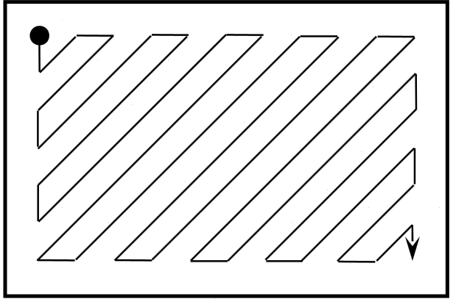

**Текст програми**

**Program** SDA_6_v17;

**Uses**

Crt;

**const**

n = 80;

m = 24;

t = 2;

**var**

x, y, z: integer;

**begin**

ClrScr;

x:=1;

y:=1;

z:=-1;

**repeat**

**if** (y = 1) **or** (y = m) **then**

**begin**

delay(t);

gotoxy(x, y);

writeln('*');

**if** (x <> 1) **and** (x <> n) **then** inc(x)

**else** inc(y);

z:=-z;

**end**

**else**

**if** (x = 1) **or** (x = n) **then**

**begin**

delay(t);

gotoxy(x, y);

writeln('*');

inc(y);

z:=-z;

**end**;

delay(t);

gotoxy(x,y);

writeln('*');

**if** (y = m) **and** (x = n) **then break**;

x:=x + z;

y:=y - z;

**until** false;

readln;

**end**.

**Тестування програми**

